Hayat Yayınları Tanıtım Bülteni
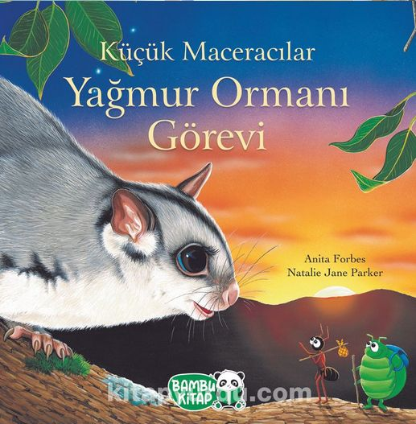 | Eser Adı: Küçük Maceracılar / Yağmur Ormanı Görevi  Yazar Adı: Anita Forbes  Tür Serisi: 4+ Yaş/Çocuk  Cilt Bilgisi:  Kitap Dili: Türkçe  İç Sayfa: HOLMEN SB 65  Kapak: BRISTOL 230  Selefon Türü: MAT SELEFON  Basım Tarihi: 2024  Sayfa Sayısı: 24  Kitap Boyutları: 24 X 24 cm  ISBN No: 9786257487283  Etiket Fiyatı: 190,00 TL
Kitap Tanıtım Yazısı : (Arka Kapak)

“Daha önce bir yağmur ormanına hiç gittiniz mi?” Flynn ve Benny, çok zor bir görev için gönüllü olur.Kraliçe Karınca’nın iyileşmesi buna bağlıdır. İkili, çıktıkları bu zorlu yolculukta pek çok yeni arkadaş edinir.Haydi gelin, Avustralya’nın en iyi vahşi yaşam çizerinin harikulade resimleri ile bu maceralı yolculuğa ortak olun!
Kitabın detay sayfasına buradan ulaşabilirsiniz :
https://hayatyayinlari.com/kitaplar/anita-forbes-kucuk-maceracilar-yagmur-ormani-gorevi-1866.html
Hayat Çocuk



